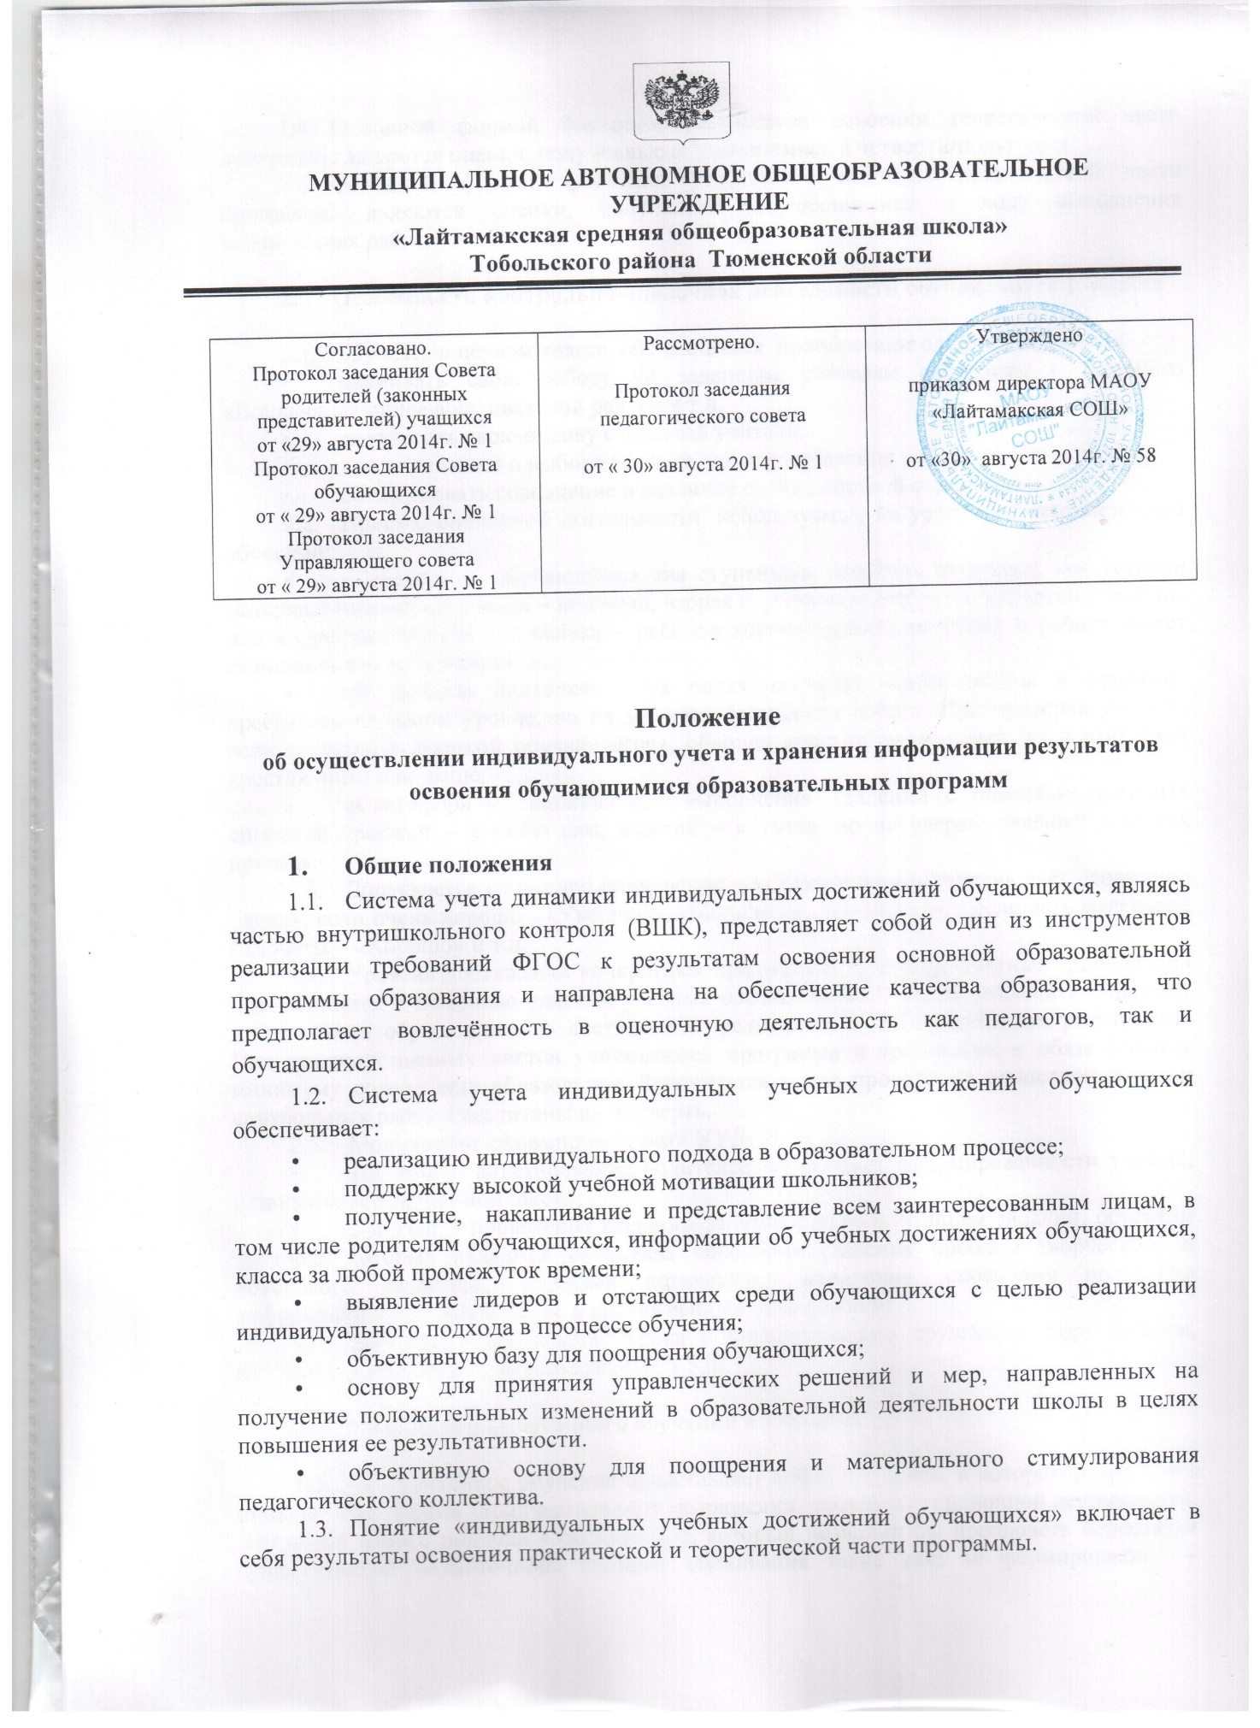

1.4. Основной формой фиксации результатов освоения теоретической части программы являются оценки, полученные обучающимися в четверти/полугодии.
1.5. Основной формой фиксации результатов освоения практической части программы являются оценки, полученные обучающимися в ходе выполнения контрольных работ.

2. Особенности контрольно-оценочной деятельности обучающихся 1 класса

2.1. Обучаясь в первом классе, обучающиеся приобретают следующие умения:
- оценивать свою работу по заданным учителям критериям с помощью «Волшебных линеечек», цветовой радуги и т.д.
- соотносить свою оценку с оценкой учителя;
- договариваться о выборе образца для сопоставления работ;
- обнаруживать совпадение и различие своих действий с образцом.
2.2. Приемы оценочной деятельности, используемые на уроке при безотметочном обучении:
- «Лесенка» - обучающиеся «на ступеньках лесенки» отмечают, как усвоили материал: нижняя ступенька – не понял, вторая ступенька – требуется небольшая помощь или коррекция, верхняя ступенька – ребёнок хорошо усвоил материал и работу может выполнить самостоятельно;
- «Волшебная линеечка» - на полях тетрадей чертят шкалы и отмечают крестиком, на каком уровне, по их мнению, выполнена работа. При проверке учитель, если согласен с оценкой обучающегося, обводит крестик, если нет, то чертит свой крестик ниже или выше;
- «Светофор» - оценивание выполнения заданий с помощью цветовых сигналов: красный – я умею сам, жёлтый – я умею, но не уверен, зелёный – нужна помощь.
2.3. Допускается словесное оценивание – устным ответам учитель даёт словесную оценку: если очень хорошо - «Умница!», «Молодец!», «Отлично!», если есть маленькие недочёты – «Хорошо» и т.д.
2.4. Уровень достижения конкретных предметных и метапредметных результатов отслеживается с помощью «листов учебных достижений». Цель: отследить динамику продвижения обучающихся в достижении предметных и метапредметных результатов. При создании данных листов учитываются программа и требования к обязательному минимуму содержания образования. Заполняется после проведения самостоятельных и контрольных работ. Рассчитаны на четверть.
2.5. Мониторинг сформированности УУД:
- 1-й этап – анкетирование родителей на предмет сформированности умений, развиваемых в начальной школе;
- 2-й этап – проведение игрового занятия с использованием заданий, объектом контроля которых являются овладение способами решения проблем творческого и поискового характера, основами логического мышления, способами получения информации и др., наблюдение и анализ выполнения заданий;
- 3-й этап – проведение урока с использованием групповых форм работы, наблюдение и анализ коммуникативных УУД.

3. Система безотметочного обучения в 1 классе

3.1. Безотметочное обучение представляет собой обучение, в котором отсутствует отметка как форма количественного выражения результата оценочной деятельности. Это поиск нового подхода к оцениванию, который позволил бы преодолеть недостатки существующей «отметочной» системы оценивания такие как: не формирование у обучающихся оценочной самостоятельности; затруднение индивидуализации обучения; малая информативность; травмирующий характер.
3.2. Безотметочное обучение вводится в 1 классе начальной школы и призвано способствовать гуманизации обучения, индивидуализации учебного процесса, повышению учебной мотивации и учебной самостоятельности обучающихся.
3.3. Основными принципами безотметочного обучения являются:
3.3.1. дифференцированный подход при осуществлении оценочных и контролирующих действий;
3.3.2. критериальность – содержательный контроль и оценка строятся на
критериальной, выработанной совместно с учащимися основе. Критерии должны быть однозначными и предельно четкими;
3.3.3. приоритет самооценки – формируется способность обучающихся самостоятельно оценивать результаты своей деятельности. Для воспитания адекватной самооценки применяется сравнение двух самооценок обучающихся - прогностической (оценка предстоящей работы) и ретроспективной (оценка выполненной работы). Самооценка обучающегося должна предшествовать оценке учителя;
3.3.4. непрерывность – с учетом непрерывности процесса обучения,
предлагается перейти от традиционного понимания оценки как фиксатора конечного результата к оцениванию процесса движения к нему. При этом учащийся получает право на ошибку, которая, будучи исправленной, считается прогрессом в обучении;
3.3.5. гибкость и вариативность инструментария оценки – в учебном
процессе используются разнообразные виды оценочных шкал, позволяющие гибко реагировать на прогресс или регресс в успеваемости и развитии обучающегося;
3.3.6. сочетание качественной и количественной составляющих оценки –качественная составляющая обеспечивает всестороннее видение способностей обучающихся, позволяет отражать такие важные характеристики, как коммуникативность, умение работать в группе, отношение к предмету, уровень прилагаемых усилий, индивидуальный стиль мышления и т.д. Количественная оценка позволяет выстраивать шкалу индивидуальных приращений обучающихся, сравнивать сегодняшние достижения обучающегося с его же успехами некоторое время назад, сопоставлять полученные результаты с нормативными критериями. Сочетание качественной и количественной составляющих оценки дает наиболее полную и общую картину динамики развития каждого обучающегося с учетом его индивидуальных особенностей;
3.3.7. естественность процесса контроля и оценки – контроль и оценка
должны проводиться в естественных для обучающихся условиях, снижающих стресс и напряжение. В характеристику учебно-познавательной деятельности школьников включаются результаты наблюдений за их учебной работой в обычных условиях.

4. Система контроля индивидуальных достижений обучающихся 2-11 классов
4.1. Основные виды контроля:
4.1.1. по месту в процессе обучения:
4.1.1.1. предварительный контроль, позволяющий определить исходный уровень обученности и развития обучающихся;
4.1.1.2. текущий контроль, позволяющий определять уровень развития обучающихся и степень их продвижения в освоении программного материала;
4.1.1.3. итоговый контроль, определяющий итоговый уровень знаний обучающихся по предметам и степень сформированности основных компонентов учебной деятельности школьников;
4.1.2. по содержанию:
4.1.2.1. прогностический или планирующий контроль, определяющий последовательность выполнения операций учебного действия или его операционный состав до начала реального выполнения действия;
4.1.2.2. пооперационный контроль, управляющий правильностью, полнотой и последовательностью выполнения операций, входящих в состав действия;
4.1.2.3. контроль по результату, сравнивающий фактический результат или выполненную операцию с образцом после осуществления учебного действия;
4.1.3. по субъектам контрольно-оценочной деятельности:
4.1.3.1. внешний контроль, осуществляемый педагогом или одноклассниками (взаимоконтроль и взаимооценка);
4.1.3.2. внутренний или рефлексивный контроль, осуществляемый учащимся и обращенный на понимание принципов построения и осуществления собственной деятельности (самоконтроль и самооценка).
4.2. К главным критериям самоконтроля и самооценки, а также контроля и оценки относятся следующие:
4.2.1. усвоение предметных знаний, умений и навыков, их соответствие требованиям государственного стандарта начального образования;
4.2.2. сформированность УУД (умения наблюдать, анализировать, сравнивать, классифицировать, обобщать, связно излагать мысли, творчески решать учебную задачу);
4.2.3. развитость познавательной активности и интересов, прилежания и старания;
4.2.4. сформированность познавательной активности и интересов, прилежания и старания.
4.3. Оцениванию не подлежат:
4.3.1. темп работы обучающегося;
4.3.2. личностные качества школьников;
4.3.3. своеобразие их психических процессов (особенности памяти, внимания, восприятия и т. д.).
4.4. Основной функцией самооценки и самоконтроля на начальном этапе обучения является определение обучающимися границ своего знания-незнания, своих потенциальных возможностей, а также осознание тех проблем, которые еще предстоит решить в ходе осуществления учебной деятельности.
4.5. Конечная цель обучения - формирование у обучающихся адекватной самооценки и развитие учебной самостоятельности в осуществлении контрольно-оценочной деятельности.

5. Формы контроля и оценки

5.1. Содержательный контроль и оценка предметных результатов обучающихся предусматривает выявление индивидуальной динамики качества усвоения предмета ребенком и не допускает сравнения его с другими детьми.
5.2. Для отслеживания уровня усвоения знаний и умений используются:
5.2.1. стартовые (входной контроль) и итоговые проверочные работы;
5.2.2. текущие проверочные работы;
5.2.3. тестовые диагностические работы;
5.2.4. устный опрос;
5.2.5. проверка сформированности навыков чтения;
5.2.6. “портфолио” обучающегося и др.
5.3. Виды и формы контрольно-оценочных действий обучающихся и педагогов

№  п/п | Вид контрольно-оценочной деятельности | Время проведения | Содержание | Формы и виды оценки
1 | Входной контроль (стартовая работа) | Начало сентября | Определяет актуальный уровень знаний, необходимый для продолжения обучения, а также намечает «зону ближайшего развития» и предметных знаний, организует коррекционную работу в зоне актуальных знаний | Фиксируется учителем в рабочем дневнике. Результаты работы не влияют на дальнейшую итоговую оценку.
2. | Диагностическая работа, тестовая диагностическая работа | Проводится на входе и выходе темы | Направлена на проверку пооперационного состава действия, которым необходимо овладеть учащимся в рамках изучения темы | Результаты фиксируются отдельно по каждой отдельной операции и не влияют на дальнейшую итоговую оценку
3. | Проверочная работа | Проводится после изучения темы | Проверяется уровень освоения учащимися предметных культурных способов/средств действия. Представляет собой задания разного уровня сложности | Все задания обязательны для выполнения. Учитель оценивает все задания по уровням и диагностирует уровень овладения способами учебного действия
4. | Решение проектной задачи | Проводится не менее 2 раз в год | Направлена на выявление уровня освоения ключевых компетентностей | Экспертная оценка по специально созданным экспертным картам
5. | Итоговая проверочная работа | Конец апреля – май | Включает основные темы учебного года. Задания рассчитаны на проверку не только предметных, но и метапредметных результатов. Задания разного уровня сложности | Оценивание многобалльное, отдельно по уровням. Сравнение результатов стартовой и итоговой работы
6. | Предъявление/демонстрация достижений обучающегося за год | Май | Каждый учащийся в конце года демонстрирует результаты своей учебной и внеучебной деятельности | Философия этой формы оценки – в смещении акцента с того, что учащийся не знает и не умеет, к тому, что он знает и умеет по данной теме и данному предмету; перенос педагогического ударения с оценки на самооценку

5.3.1. Стартовая работа проводится в начале учебного года и определяет актуальный уровень знаний обучающихся, необходимый для продолжения обучения. На основе полученных данных учитель организует коррекционно-дифференцированную работу по теме “Повторение” (во всех классах).
5.3.2. Текущий контроль позволяет фиксировать степень освоения программного материала во время его изучения. Учитель в соответствии с программой определяет по каждой теме объем знаний и характер специальных умений и навыков, которые формируются в процессе обучения.
5.3.3. Тестовая диагностическая работа (“на входе” и “выходе”) включает в себя задания, направленные на проверку пооперационного состава действия, которым необходимо овладеть учащимся в рамках данной учебной задачи.
5.3.4. Тематическая проверочная работа проводится по ранее изученной теме, в ходе изучения следующей на этапе решения частных задач, позволяет фиксировать степень освоения программного материала во время его изучения. Учитель в соответствии с программой определяет по каждой теме объем знаний и характер специальных умений и навыков, которые формируются в процессе обучения. Тематические проверочные работы проводятся после изучения наиболее значительных тем программы.
5.3.5. Итоговая проверочная работа проводится в конце учебного полугодия, года. В первом классе – только в конце учебного года. Включает все основные темы учебного периода.
5.3.6. «Портфолио» обучающегося (демонстрация достижений обучающегося с предъявлением накопленного в течение года материала) представляет собой подборку личных работ обучающегося, в которые могут входить творческие работы, отражающие его интересы, лучшие работы, отражающие прогресс обучающегося в какой-либо области, продукты учебно-познавательной деятельности обучающегося – самостоятельно найденные информационно-справочные материалы из дополнительных источников, доклады, сообщения и пр.
5.4. Динамика обученности обучающихся фиксируется учителем (в диагностических картах обучающихся)
5.5. Результаты итоговой и промежуточной аттестации фиксируются в специальном «Листке достижений». Красным цветом обозначается высокий уровень обученности и развития обучающихся, зеленым и синим цветом – соответственно средний и низкий уровень.
5.6. По иностранному языку проверяется владение основными видами речевой деятельности: аудированием, говорением, чтением, письмом.
5.7. Проверка навыков чтения осуществляется не реже одного раза в четверть во всех классах до 8 класса включительно.
5.8. Качественная характеристика знаний, умений и навыков составляется на основе содержательной оценки учителя, рефлексивной самооценки обучающегося и публичной демонстрации (представления) результатов обучения за год.
5.9. Количественная характеристика знаний, умений и навыков определяется на основе результатов проверочных работ по предмету.
5.10. Все виды контрольно-оценочных работ по учебным предметам оцениваются в процентном отношении к максимально возможному количеству баллов, выставляемому за работу.
5.10.1. Процентное соотношение оценочных суждений при определении уровня достижения предметных результатов образования:
5.10.2. высокий уровень - 85-100%;
5.10.3. уровень выше среднего - 70-84 %;
5.10.4. средний уровень - 50-69 %;
5.10.5. уровень ниже среднего — 30-49 %;
5.10.6. низкий уровень — менее 30 %.
5.11. В конце изучения каждой темы подводятся промежуточные итоги усвоения предмета на основе анализа учебных достижений обучающихся.
5.12. Итоговый результат усвоения предмета определяется в конце
учебного года на основании промежуточных результатов изучения отдельных тем программы и итоговой контрольной работы по предмету.
6. Взаимодействие участников образовательного процесса в процессе обучения.
6.1. На родительских собраниях учителя знакомят родителей обучающихся с особенностями оценивания в 1 классе школы, 2-9 классах; 10-11 классах. Для информирования родителей о результатах обучения и развития обучающихся ежедневно ведется учет успеваемости и посещаемости обучающихся в дневниках и журналах, все учителя-предметники отслеживают траекторию обученности обучающихся в конце каждой четверти (полугодия), классные руководители проводит родительские собрания, учителя предметники - индивидуальные консультации.
6.2. При переходе обучающегося в другую школу учитель вкладывает в личное дело «Листок достижения», заверенный печатью образовательного учреждения.
6.3. Между учителями, учащимися, родителями обучающихся и администрацией школы в рамках обучения устанавливаются отношения равноправного сотрудничества.

Итоговое оценивание и формы сохранения результатов
учебной и внеучебной деятельности обучающегося

Предметом итоговой оценки освоения обучающимися ООП являются предметные и метапредметные результаты, необходимые для продолжения образования, а также внеучебные достижения школьников как в рамках ООП, так и за ее пределами.
В итоговой оценке результатов освоения ООП выделяются отдельно (независимо друг от друга) три составляющие:
- результаты текущего (промежуточного) оценивания, отражающие динамику индивидуальных образовательных достижений обучающихся, продвижение в достижении планируемых результатов освоения ООП.
- результаты итоговых работ, характеризующие уровень освоения обучающимися основных УУД, необходимых для продолжения образования на следующем шаге;
- внеучебные достижения школьников.
Для сохранения результатов учебной и внеучебной деятельности обучающихся (в строгом терминологическом смысле этого слова) используются:
- общеклассные альбомы, плакаты, папки — как форма сохранения результатов учебной деятельности класса;
- презентации (цифровые учебные объекты или в виде распечатанных материалов) — как форма сохранения результатов пробно-поисковой работы группы.
- Для сохранения результатов практических работ обучающихся используются:
- 1) творческие работы (графические, живописные, литературные, научные описания собственных наблюдений и экспериментов) как в форме портфолио (накопительных папок), так и в форме выставок, научных журналов, литературных сборников (возможны как цифровые, так и печатные формы);
- 2) презентации, фиксации результатов преобразования модели (схема, чертеж и др. знаковые формы), полученные ребенком в ходе индивидуального решения задачи (в виде цифрового объекта или распечатки);
- 3) выполненные работы в компьютерных средах, таблицы и графики, отражающие состояние навыков ребенка — соревнование с самим собой (в виде цифрового объекта или распечатки).
Все материалы обучающегося по итогам образования в школе оформляются в форме портфолио (накопительной папки).

Государственная Итоговая Аттестация проводится в 9 классе в форме ОГЭ, в 11 классах в форме ЕГЭ.

